RNAスプライシング関連分子NKAP変異を原因とする新規希少疾患の同定

発表者：
泉 幸佑（東京大学定量生命科学研究所 希少疾患分子病態分野 客員准教授／
フィラデルフィア小児病院 講師）
白髭 克彦（東京大学定量生命科学研究所 ゲノム情報解析研究分野 教授）

発表のポイント：
◆RNAスプライシング関連因子として知られるNKAP遺伝子変異により知的障害、Marfan 症候群に類似した身体的特徴を有する新規希少疾患を発症することが明らかになった。
◆ヒトを含む脊椎動物においてNKAPが初期発生に重要な役割を果たすことが明らかになっ た。
◆RNAスプライシングは遺伝性疾患以外の病態への関与も知られており、標的薬剤も開発さ れている。希少疾患との関連が明らかになったことで治療への応用が期待される。

発表概要：
NKAPは遺伝子の発現に関与するRNAスプライシング（注1）を担うとされる分子である。NKAPの機能には不明な点が多く、生殖細胞系列での変異がどのような疾患をおこすのかは不明であった。
東京大学定量生命科学研究所の泉客員准教授、白髭教授らはNKAP遺伝子に変異をもった8家系10人の男性を発見した。患者は知的障害、Marfan症候群（注2）に類似した細長い手指や胸郭変形などの骨格異常をもち、新規の希少疾患であることを見出した。患者の細胞の遺伝子発現を解析したところ、NKAP変異により多数の遺伝子発現に変動をきたしていた。NKAP遺伝子に患者と同様の変異をもつゼブラフィッシュは早期に死亡しており、NKAPは脊椎動物の個体発生に必須な遺伝子と考えられる。今回の研究から、RNAスプライシング関連分子の機能異常が神経発達遅滞・骨系統異常を引き起こすことが明らかになった。
RNAスプライシング異常はがんにおいても高頻度で認められ、創薬が近年進んでおり、本病態への治療に応用することも今後期待される。

発表内容：
NKAP遺伝子はX染色体に位置する遺伝子であり、血液免疫細胞の発生に重要な役割を果たしていることが知られていたが、生殖細胞系列での変異による疾患との関連は明らかではなかった。今回の研究で多施設・複数コホートのエクソーム解析（注3）により、NKAP遺伝子に変異をもった8家系10人の男性を発見した。X連鎖遺伝形式をとり、患者はいずれも男性であった。うち2家系は女性保因者由来、1家系は保因者の性腺モザイク由来、他は新規突然変異であった。患者はいずれも、知的障害、筋緊張低下、Marfan症候群に類似した細長い手指や胸郭変形などの骨格異常を持ち、共通した顔貌などの身体的特徴を認めた。さらに一部の患者では中心性肥満や僧帽弁逆流、心房・心室中隔欠損、大動脈拡張などの心血管系異常や泌尿器系の異常など全身の症状を認めた（図1）。
NKAPはRNAスプライス関連因子として知られており、細胞内の遺伝子発現調節を担っていることが知られている。そこでNKAP変異により他の遺伝子発現に変動をきたすかを調べるためRNA-seqを行った結果、455遺伝子での発現増加、721遺伝子での発現減少を認め、多くの遺伝子発現に影響が及んでいた。遺伝子発現が減少している遺伝子の機能的特徴としてNotchシグナル経路（注4）など細胞外マトリックス関連の遺伝子が多く含まれていた。これら遺伝子発現異常から発達遅滞や骨格異常につながっている可能性が示唆された。
個体発生段階でのNKAP変異の影響をしらべるため、CRISPR/Cas9によるゲノム編集を用いてゼブラフィッシュのNKAP遺伝子変異モデルを作成した。ヘテロ接合体には表現型異常は認めなかったが、ホモ接合体変異体では受精後4日以内に眼の浮腫や中枢神経の壊死、脊椎の変形をきたして全例が死亡し、胚発生に必須の遺伝子であることが確認された。同変異ではmRNAが発現しており、NMD(nonsense-mediated mRNA decay)をきたさない機能喪失変異であった。患者変異と同部位のC末端部位の変異は胚発生に致死的影響を与えることがわかった。
以上の研究結果からNKAP遺伝子ミスセンス変異が新たな神経発達異常を伴う希少疾患の原因であることを示した。今後の課題として、この希少疾患の罹患率の検討、そして臨床症状がどの程度多岐にわたるかの検討が必要と考えられる。さらに本疾患の治療法解明に向けて、NKAPの細胞内における役割を明らかにする必要がある。NKAPはRNAスプライス因子として知られており、RNAスプライスをターゲットとした創薬も進んでいる。本病態の詳細がより明らかになると新たな治療戦略につながる可能性があると考えられる。
発表雑誌：
雑誌名：The American Journal of Human Genetics
論文タイトル：Missense Mutations in NKAP cause a Disorder of Transcriptional Regulation
Characterized by Marfanoid Habitus and Cognitive Impairment
著者：Sarah K. Fiordaliso, Aiko Iwata-Otsubo, Alyssa L. Ritter, Mathieu Quesnel-Vallieres,
Katsunori Fujiki, Eriko Nishi, Miroslava Hancarova, Noriko Miyake, Jenny EV. Morton,
Sangmoon Lee, Karl Hackmann, Masashige Bando, Koji Masuda, Ryuichiro Nakato,
Michiko Arakawa, Elizabeth Bhoj, Dong Li, Hakon Hakonarson, Ryojun Takeda, Margaret
Harr, Beth Keena, Elaine H. Zackai, Nobuhiko Okamoto, Seiji Mizuno, Jung Min Ko, Alica
Valachova, Darina Prchalova, Marketa Vlckova, Tommaso Pippucci, Christoph Seiler,
Murim Choi, Naomichi Matsumoto, Nataliya DiDonato, Yoseph Barash, Zdenek Sedlacek,
Katsuhiko Shirahige, Kosuke Izumi*

問い合わせ先：
東京大学定量生命科学研究所 希少疾患分子病態分野
客員准教授 泉 幸佑（いずみ こうすけ）

用語解説：
（注1）RNAスプライシング：DNAの暗号情報が存在するエクソンとエクソンの間には暗号情報として翻訳されないイントロンが存在している。遺伝子の暗号情報を翻訳する過程で、イントロンを除いてエクソンのみをつなげてmRNAにする過程がスプライシングである。スプライシング部位はイントロンとエクソンを認識するための配列が存在しており、配列以外にもスプライシングを制御するタンパクがはたらき、スプライシングを制御している。NKAPもその一つと考えられる。適切にスプライシングが行われないと本来とは異なるタンパクが産生され、疾患の原因となることがある。

（注2）Marfan症候群：結合組織を構成するタンパクであるフィブリリンをコードするFBN 1遺伝子変異を原因とする遺伝性疾患である。細長い手指、長い四肢、胸郭変形、側弯などの骨格の特徴（マルファン体型）を呈する。大動脈解離、大動脈弁輪拡張の心血管異常、水晶体亜脱臼、気胸などの全身の合併症を認める。

（注3）エクソーム解析：全遺伝子のエクソン部分の配列を読み取る手法である。暗号情報が存在するエクソンはゲノム中の5％程度であり、全ゲノム解析よりも少ないデータ出力で効率的によむことができる。タンパクを直接コードするエクソン部位の変異を検出することができ、先天異常症候群をはじめとした遺伝性疾患の原因検索手法として有用である。

（注4）Notchシグナル経路：幅広い種間、臓器で共通して認められる経路で、発生、分化、増殖を制御する伝達経路である。この経路の異常は腫瘍発生や遺伝性疾患をおこすことがわかっている。この経路は他のシグナル経路と連携しており、細胞間情報伝達に重要な役割を果たしている。

添付資料：
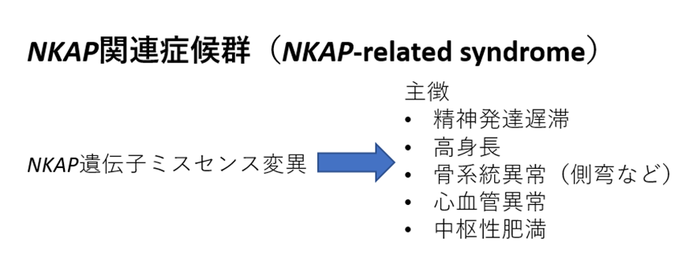
（図1）NKAP関連症候群の症状

